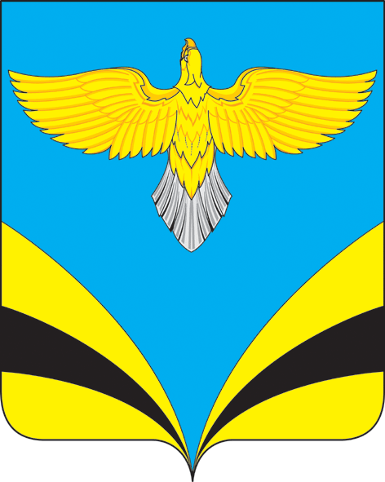
Собрание представителей сельского поселения Васильевка
муниципального района Безенчукский Самарской области
третьего созыва

РЕШЕНИЕ ПРОЕКТ

от __________ года №______

О внесении изменения в Порядок организации и проведения публичных слушаний в сельском поселении Васильевка муниципального района Безенчукский Самарской области, утвержденный решением Собрания представителей сельского поселения Васильевка от 19.02.2010 №140 (в редакции решения Собрания представителей поселения от 30.09.2013 г. № 83/25)
В соответствии со ст. 28 Федерального закона от 06.10.2003 № 131-ФЗ «Об общих принципах организации местного самоуправления в РФ», Уставом сельского поселении Васильевка муниципального района Безенчукский, Собрание представителей сельского поселении Васильевка муниципального района Безенчукский
РЕШИЛО:

1. Удовлетворить протест прокурора Безенчукского района от 24.01.2018 г. № 07-16-121/18.
2. Внести в Порядок организации и проведения публичных слушаний в сельском поселении Васильевка муниципального района Безенчукский Самарской области, утвержденный решением Собрания представителей сельского поселения Васильевка от 19.02.2010 №140 (в редакции решения Собрания представителей поселения от 30.09.2013 г. № 83/25) следующее изменение:
п. 1.4. раздела 1. « Общие положения» изложить в новой редакции:
«1.4. На публичные слушания должны выноситься:
1) проект устава поселения, а также проект муниципального нормативного правового акта о внесении изменений и дополнений в данный устав, кроме случаев, когда в устав поселения вносятся изменения в форме точного воспроизведения положений Конституции Российской Федерации, федеральных законов, конституции (устава) или законов субъекта Российской Федерации в целях приведения данного устава в соответствие с этими нормативными правовыми актами;
2) проект местного бюджета и отчет о его исполнении;
3) проект стратегии социально-экономического развития поселения;
4) вопросы о преобразовании поселения, за исключением случаев, если в соответствии со статьей 13 Федерального закона от 06.10.2003 № 131-ФЗ «Об общих принципах организации местного самоуправления в Российской Федерации» для преобразования поселения требуется получение согласия населения поселения, выраженного путем голосования либо на сходах граждан.»

2. Настоящее Решение вступает в силу со дня его официального опубликования.
3. Опубликовать настоящее Решение в газете « Вестник сельского поселения Васильевка».

Глава сельского поселения Васильевка
муниципального района Безенчукский Т.А.Баннова

Председатель Собрания представителей
сельского поселения Васильевка
муниципального района Безенчукский Н.Е.Быкова

